생산의뢰서(Project용)
Work Travel Card(Rev.3.0)

[수주/발행정보]
 |  |  |  |  |  |  |  |  |  |  | 작 성 |  | 검 토 |  | 승 인
제조번호 |  |  | PSA02Y21-0025 |  |  | 제품군 |  |  | AHT-
모델번호 |  |  | PSIH-700-1.2-B |  |  | 수주(계약)번호 |  |  | P21-086
부서/작성자명 |  |  | 영업1팀/배성휘 |  |  | 작성/배포일자 |  |  | 2021. 07. 01
납기(출고)요청일자 |  |  | 2021. 8. 30 |  |  | Project명 |  |  | 포엠테크_삼현단조_단조빌렛 가열용 전원장치_700KW-1.2KHz
[고객사 정보]
고객사명 |  | 포엠테크 |  |  | 주소 |  | 경상남도 김해시 한림면 용덕로23번길 48-3
부서/담당자명 |  | 이성갑 대표 |  |  | 연락처 |  | TEL.
 |  |  |  |  |  |  | HP. | 010-4579-0974
 |  |  |  |  |  |  | E-MAIL | 4mih-0974@naver.com
납품/설치장소 |  | 상동
[제작 및 구입품 내역]
No | 품명 |  |  |  | 규격 |  |  |  |  | 수량 |  | 단위 |  | 비고
1  2 | Inverter Power Supply  시운전 |  |  |  | 700KW/1.2KHz |  |  |  |  | 1  1 |  | Set  Lot
기타사항/첨부자료

[부서별 담당자/공정]
부서 | 담당자 | 담당업무 | 예정일 | 완료일
영업 |  | 생산의뢰서 배포 | 2021.07.01
영업 |  | 시작회의 | 2021.07.06
생산 |  | 설계유무 겸토 → 설계요청(연구소/설계)
생산 |  | 공정표작성 및 진행 관리(설계/구매/자재)
연구소 |  | 사양설계
전장설계 |  | 전장설계/출도/구매품의
기구설계 |  | 구매사양서작성/구매품의/외주품(품질/공정)관리
구매 |  | 구매발주/입고/일정관리
생산 |  | 제작/조립
생산 |  | 사내시운전
품보 |  | 성능검사/품질검사/출고검사/성적서 발행
생산 |  | 출고
영업 |  | 납품처리
생산 |  | 설치/시운전

제작 사양서

제조번호 | PSA02Y21-0025
설비명 | 포엠테크_삼현단조_단조빌렛가열용전원장치_700kw-1.2KHz
Model | PSIH-700-1.2-B
Date | 2021. 07. 05

부서명 | 성명 | 일자 | 확인란
영업
연구소
전장/기구설계
생산
구매
품보

사 양 서
1. 일반사항
  - 설비 개요
본 사양서는 단조빌렛가열용 전원장치의 사양이다.
전원장치 이 외의 모든 부분은 공급제외 한다.

  - 설비 사양 요약
    - 설비명 : 단조빌렛가열용 전원장치
    - 전원장치 : 700KW/1.2KHz
    - 수량 : 1 set

  - 제품 정보
    - 소재 정보
- 소재 명칭 : 빌렛
- 재질 : 합금강 or 탄소강
- 직경 : ø50~ ø100 (추후 ø 120사용가능성 높음)
- 길이 : 다양
- 두께 : 환봉
- 소재의 이송 : LF coil, 연속가열(단속적인 움직임이 아닌 끊임이 없는 연속적 공급)

참조사항
하기 설비가 설치된 장소와 동일 장소에 설치되며, 소재의 재질도 동일.
열간 단조용 전원창치_400KW_2~3KHZ | PSA02Y19-0006
포엠인덕션_열간 단조용 전원창치_450KW_2~3KHZ | PSA02Y19-0021
    - 코일 정보
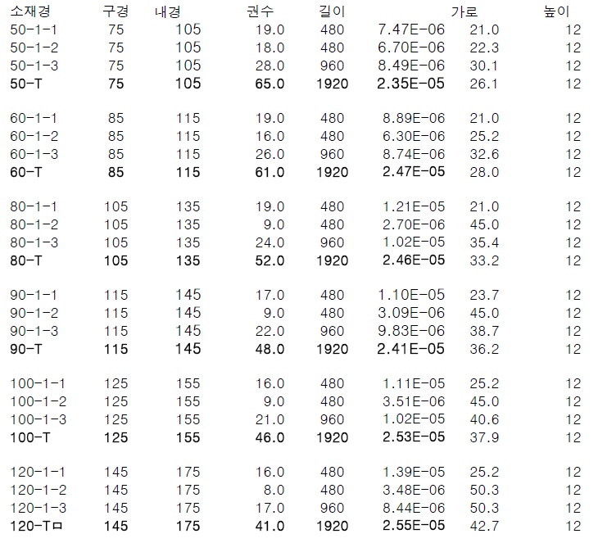
- 출력케이블(부스바 등) 길이 문의 : 약5~6m 예상됨.(포엠)
- 코일이 전원장치 상단에 위치하는지 등 레이아웃 필요 : 기존 400KW, 450KW설비 형태와 동일함. 상세내용은 7월8일~9일 방문하여 설계팀과 협의 예정.
- 코일DATA의 탭위치? : 냉각수 공급위치에 대한 기재사항임.
- 코일 종류가 위 표 외에 없는지? :
  - ø70 코일 DATA 전달예정.
  - 소재 최대Size ø120도 사용할 예정.
  - 가장 많이 생산하는 소재 ø80

  - Utility List
본 설비를 가동하기 위한 기본 유틸리티 리스트는 아래와 같다.
유틸리티의 공급 및 연결작업은 고객사 준비 사항으로 한다.
연결부분의 사양은 사전에 협의하고, 승인도면 등으로 제출하는 것으로 한다.

    - 전기, 냉각수, 압축공기
기기명칭 | 공급전원(60HZ) |  |  | 냉각수 (공업용수) |  |  | 압축공기
기기명칭 | 상수  (φ) | 전압  (V) | 용량  (KVA) | 압력  (kg/㎤) | 유량  (l/min) | 온도 (℃) | 압력  (kg/㎤) | 유량  (Nℓ/min)
고주파전원장치 | 3 | 440 | 910 |  |  | MAX  35℃  이하
- 상기 내용은 임의로 지정한 용량이며, 상세설계 후, 변경될 수 있음.

    - Utility Condition
      - 전원 : 전압변동률 +10%~-5% 이내
      - 냉각수(증류수) 온도 : Max. 35℃이하
      - 수질 : Distilled Water
PH : 7 ~ 8.5
HARDNESS : 150 ~ 300 p.p.m
CHLORIDES : 100 p.p.m MAX.
CONDUCTIVITY : 500 micro-siemens MAX.

  - 제출서류
    - 승인도면 (부품사양서 포함) 계약 후(승인반환 1부 포함) 1부 CAD File
    - 취급설명서 납품 후 1부 PDF File
    - 결정도 납품 후 1부 CAD File
    - 시험성적표, 열처리 DATA 납품 후 1부 PDF File

  - 적용 규격
각 부품의 설계, 제작, 시험 및 설치공사에 대해서는 다음의 규격 준하는 것으로 한다.
한국 공업 표준 규격 KS, JIS, ISO
귀사 지정 규격 : 승인도 제출 전 제시

  - 도장 색
PSTEK 전원장치 표준 : 짙은 파랑색 분체 도장(금강고려화학 PX4348-HF-BL060)
고객지정 전원장치 : Body : H-GY 1388-T3
Door : H-BEO310-T1
MECHANICAL SYSTEM : 해당사항 없음.
ELECTRIC SYSTEM : 해당사항 없음.

  - 검수
사전검수 진행 유무 및 검사내용을 사전협의 한다.
제작 완료 후 사내(PSTEK)시운전 및 귀사 내 열처리 시험을 완료 하여, 그 결과를 시험 성적서로 제출하는 것으로 한다.
- 전원장치 외형도면 완성 후 포엠테크 설계담당자의 승인을 득한 후 제작 할 것.
- 피에스텍 설계담당 확정 후 영업1팀에 바로 연락바람.
- 450KW(PSA02Y19-0021)설비 시운전 시, 문제점.
  - 주문주파수(2~3KHz)에 도달하였으나, 소재의 가열이 원활하지 않음.
  - 전원장치를 포엠인덕션에서 개조(공진C추가)하여 주파수를 1.2KHz로 조정 후 해결 됨.
  - 동일 설비를 SCR설비로 제작 시, 2~3KHz주파수에서 문제없는 설비이나, IGBT설비로 변경 후 발생한 문제로 판단하고 있음.(이성갑 대표)
  - 본 설비(700KW)는 1.2KHz상당에서 운전될 수 있도록 제작바람.

  - Test Sample 공급
사내 시운전 및 검수용 자재는 고객사에서 무상 공급하는 것으로 한다.

  - 포장 및 운송
운송 사양 : 국내 운송 기준
일반 포장 : 우천을 고려한 포장(Non-Wooden Packing)
일반 운송 : 일반 트럭 운송 및 하차

  - 납품설치 및 시운전
본 건은 현장의 설치공사를 제외.
설치완료 후 전원장치의 점검 및 시운전은 포엠테크와 함께 진행.
운전교육 및 정비교육을 실시.
작업 및 교육일정은 양사 협의 하에 결정한다.

    - 당사의 비 작업 범위
- 배관 PIT, 배수 PIT 시설공사
- 1차 전원 공사용 CABLE TRAY, SUPPORT, TRENCH
- 각 기기까지의 1차 전원 인입
- 증류수공급 및 Quenching Water 공급 또는 이에 관련한 배관공사
- 보수 점검용 DECK, TRAP 및 조명장치
- 안전대(난간, 방벽) 및 설비 안착 공사
- 기기 및 부품의 설치나 교환을 위한 HOIST 설비 공사
- 귀사 시설의 접지 단자로부터 접지 지선 공사
- 소재 온도감지용 SENSOR류

2. 설비사양

  - 설비 사양
    - Inverter Power Supply
      - Switching Type : IGBT Type (INSULATED GATE BIPOLAR TRANSITOR)
      - 출력 : 700KW
      - 주파수 : 1.2KHz(가능한 범위에서 최대한 맞출 것)
      - 입력 전압 : 3상 440VAC, 60Hz
      - 변압기용량 : 910KVA, 로형 변압기 사용 권장(고객준비사항)
      - 효율 : 95%이상
      - 냉각 방식 : 폐로형 수냉식
      - 출력 조정 범위 : 10% ~ 100%
      - 외부 통신 : RS232C or RS485 or CAN
      - 보호기능
- 입력 과전압, 과전류
- 출력 과전압, 과전류
- 냉각수 온도이상, 수압, 수류 이상
- 출력 단락, 부하이상
- 비상 정지
- 보호회로 작동 시 BUZZER 경보 및 BYPASS

3. 공급구분(Scope of Supply)
No | Items | Q’ty | Scope of Supply |  |  |  |  | Remarks
No | Items | Q’ty | BE | BD | DD | SUP | ER | Remarks
1 | Inverter Power Supply | 1 set | S | S | S | S | B
2 | 시운전 | 1 LOT | S | S | S | S | S
BE : Basic Engineering BD : Basic Design DD : Detail Design
SUP: Supplying ER : Erection S : Supplier(PSTEK)
B : Buyer

